УО «Белорусский государственный университет информатики и радиоэлектроники»

Кафедра ПОИТ

Отчет по лабораторной работе №1

по предмету «Теория информации»

Выполнил:

Заливако И.В.

гр. 351004

Проверила:

Болтак С.В.

Минск 2025

Вариант №4.

**Столбцовый метод**

1. *Дымовое тестирование:*

Тестовая фраза: THE L456AST TIMПГШE I VISIT THIS LECT+UR=E;

Ключ: ENCRYPTION;

Таблица:

|  |  |  |  |  |  |  |  |  |  |
| --- | --- | --- | --- | --- | --- | --- | --- | --- | --- |
| E | N | C | R | Y | P | T | I | O | N |
| 2 | 4 | 1 | 8 | 10 | 7 | 9 | 3 | 6 | 5 |
| T | H | E | L | A | S | T | T | I | M |
| E | I | V | I | S | I | T | T | H | I |
| S | L | E | C | T | U | R | E |  |  |

Шифротекст: EVETESTTEHILMIIHSIULICTTRAST

Шифрование:

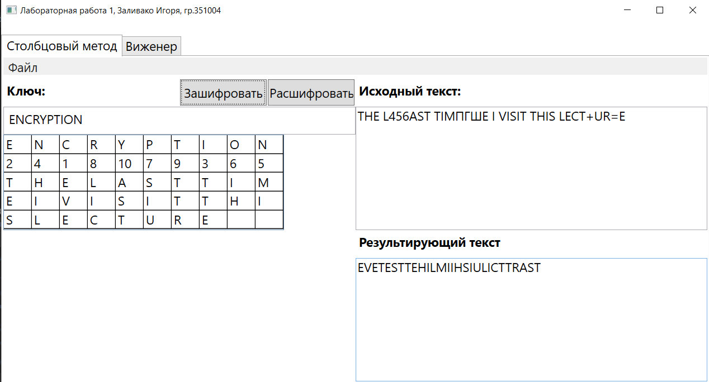

Дешфрование:

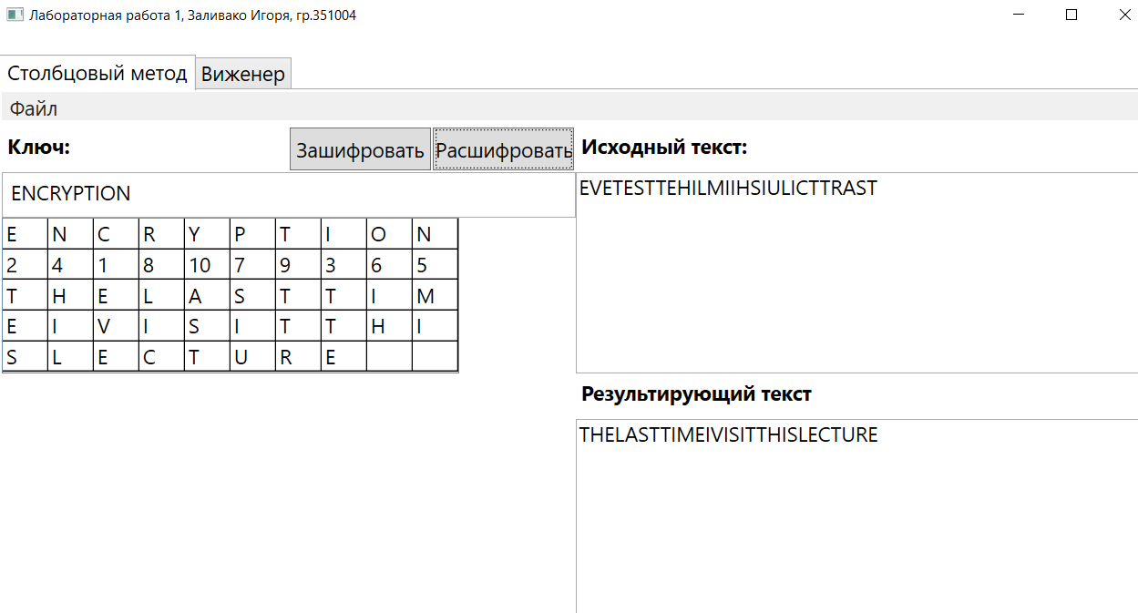

**ТЕСТ ПРОЙДЕН**

1. *Тестовая фраза заполняет полностью строчки таблицы:*

Тестовая фраза: THE L456AST TIMПГШE I VISIT THIS LECT+UR=ERR;

Ключ: ENCRYPTION;

Таблица:

|  |  |  |  |  |  |  |  |  |  |
| --- | --- | --- | --- | --- | --- | --- | --- | --- | --- |
| E | N | C | R | Y | P | T | I | O | N |
| 2 | 4 | 1 | 8 | 10 | 7 | 9 | 3 | 6 | 5 |
| T | H | E | L | A | S | T | T | I | M |
| E | I | V | I | S | I | T | T | H | I |
| S | L | E | C | T | U | R | E | R | R |

Шифротекст: EVETESTTEHILMIRIHRSIULICTTRAST

Шифрование:

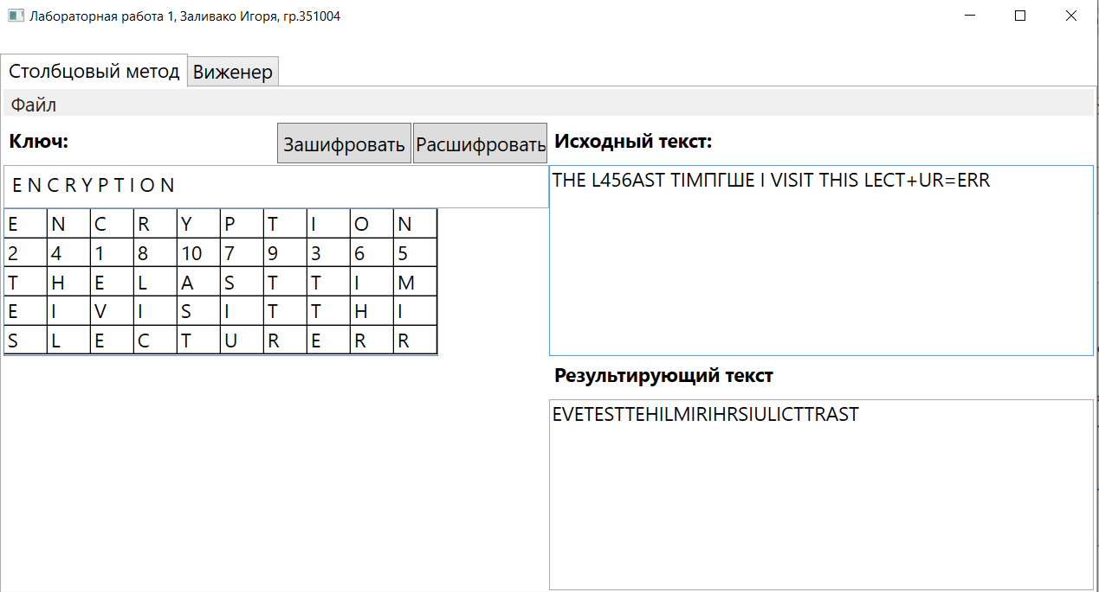

Дешифрование:

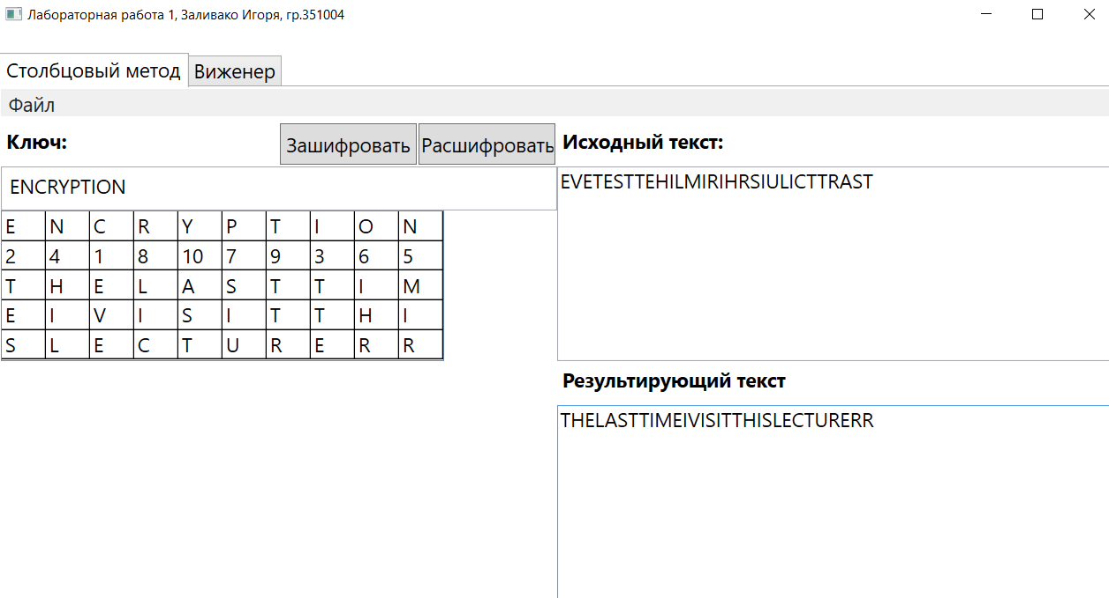

*Тестовая фраза не полностью заполняет строчки таблицы:*

Тестовая фраза: THE L456AST TIMПГШE I VISIT THIS;

Ключ: ENCRYPTION;

Таблица:

|  |  |  |  |  |  |  |  |  |  |
| --- | --- | --- | --- | --- | --- | --- | --- | --- | --- |
| E | N | C | R | Y | P | T | I | O | N |
| 2 | 4 | 1 | 8 | 10 | 7 | 9 | 3 | 6 | 5 |
| T | H | E | L | A | S | T | T | I | M |
| E | I | V | I | S | I | T | T | H | I |
| S |  |  |  |  |  |  |  |  |  |

Шифротекст: EVTESTTHIMIIHSILITTAS

Шифрование:

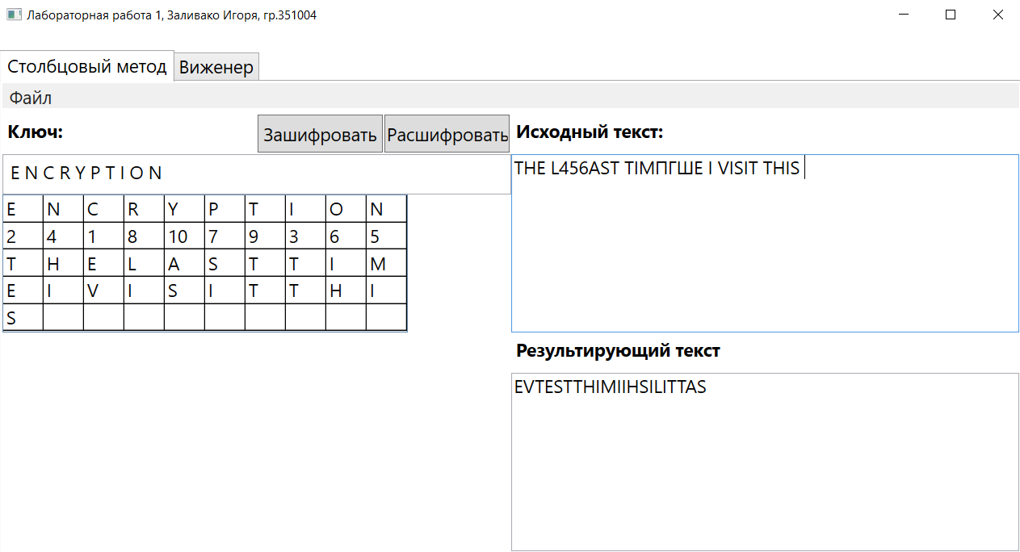

Дешифрование:

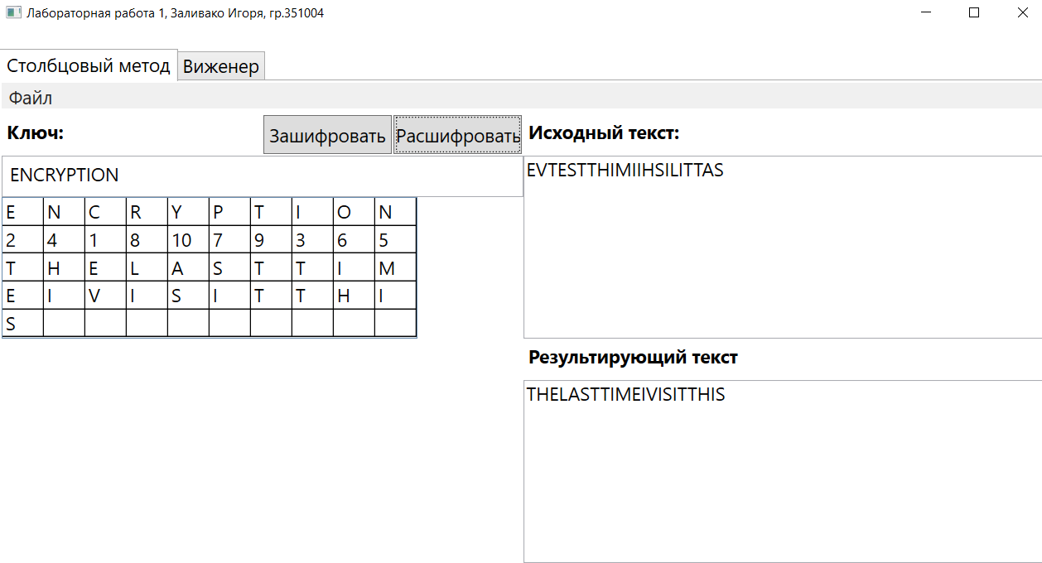

**ТЕСТ ПРОЙДЕН**

*3. Крайние значения ключа:*

Тестовая фраза: DATA SCIENCE;

Ключ: F;

Таблица:

|  |
| --- |
| F |
| 1 |
| D |
| A |
| T |
| A |
| S |
| C |
| I |
| E |
| N |
| C |
| E |

Шифротекст: DATASCIENCE

Шифрование:

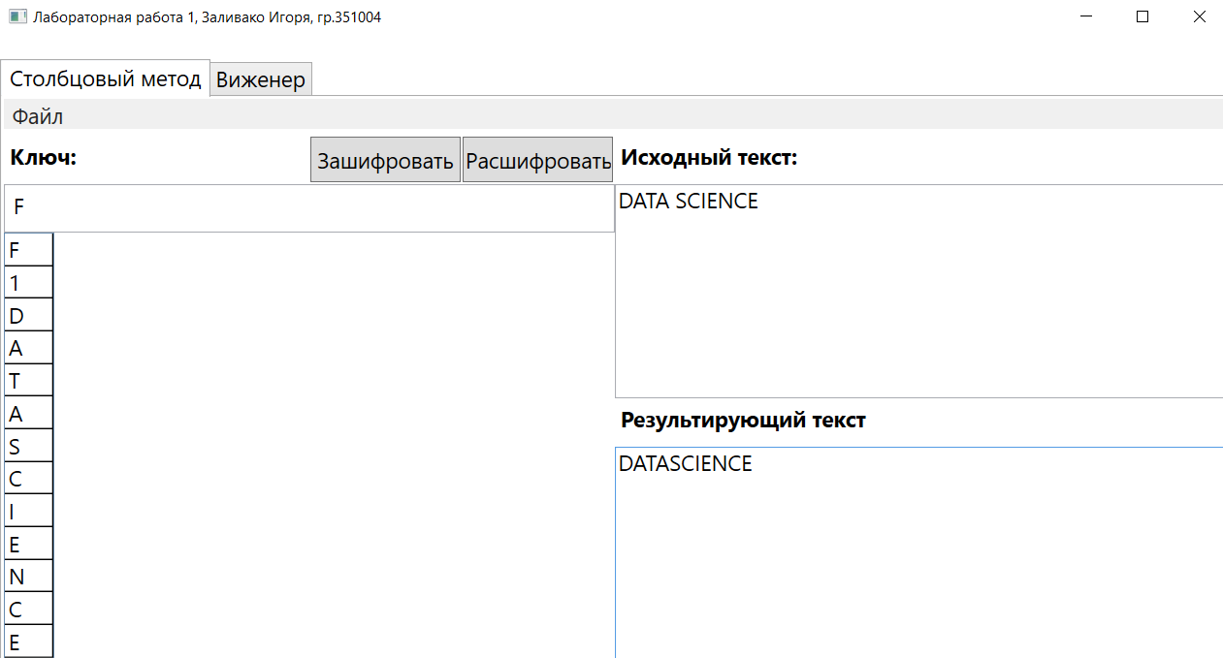

Дешифрование:

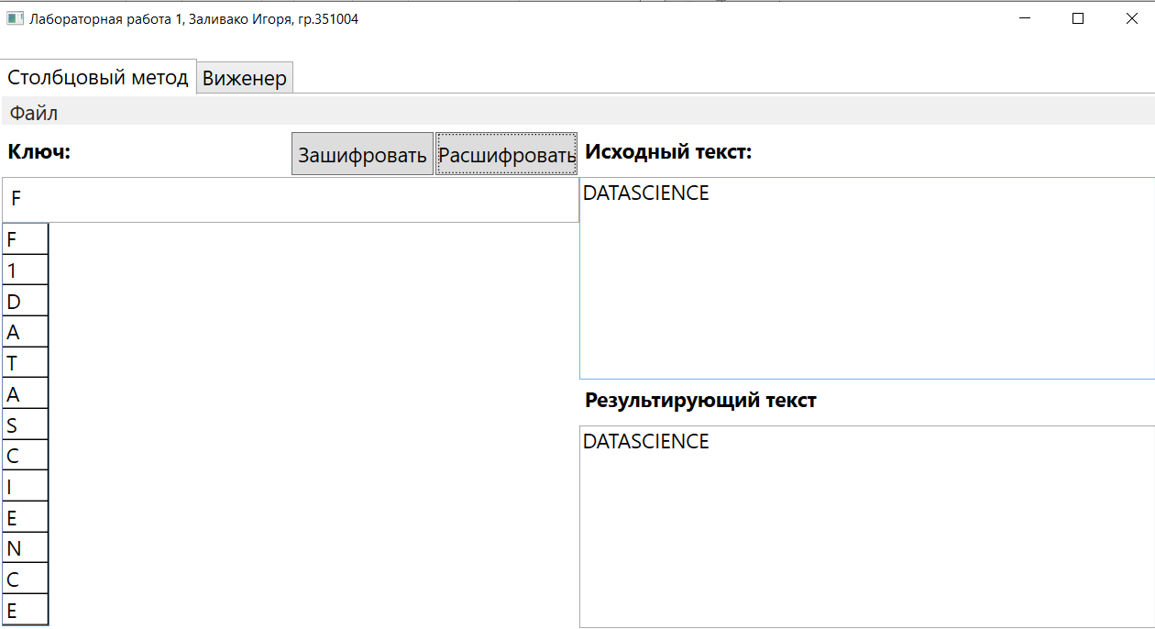

**ТЕСТ ПРОЙДЕН**

*4. Ключ, содержащий недопустимые символы (из ключа извлекаются только валидные символы):*

Тестовая фраза: DATA SCIENCE;

Ключ: FR5+2OG4=2;

Таблица:

|  |  |  |  |
| --- | --- | --- | --- |
| F | R | O | G |
| 1 | 4 | 3 | 2 |
| D | A | T | A |
| S | C | I | E |
| N | C | E |  |

Шифротекст: DSNAETIEACC

Шифрование:

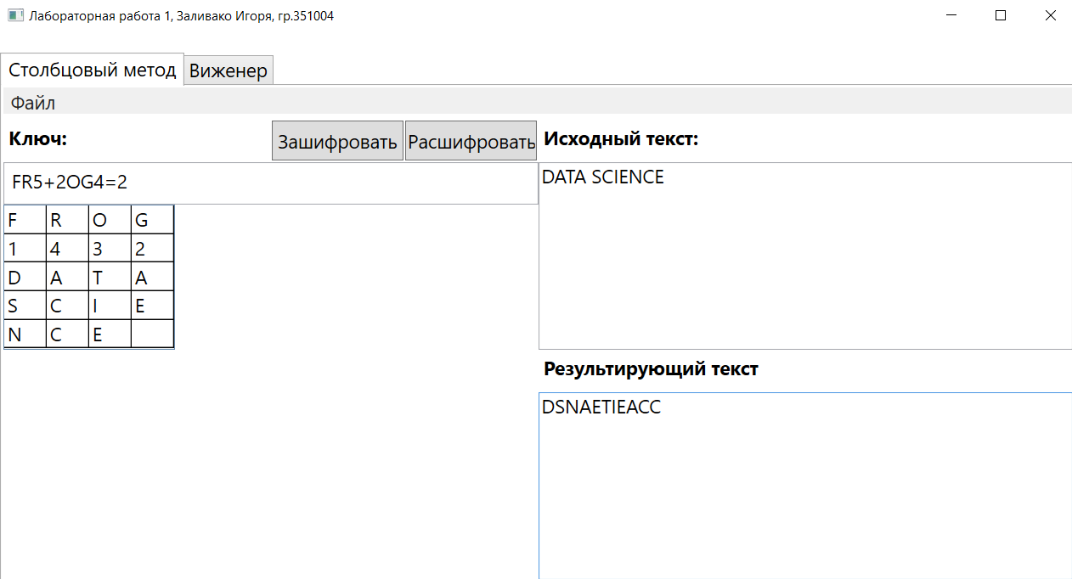

Дешифрование:

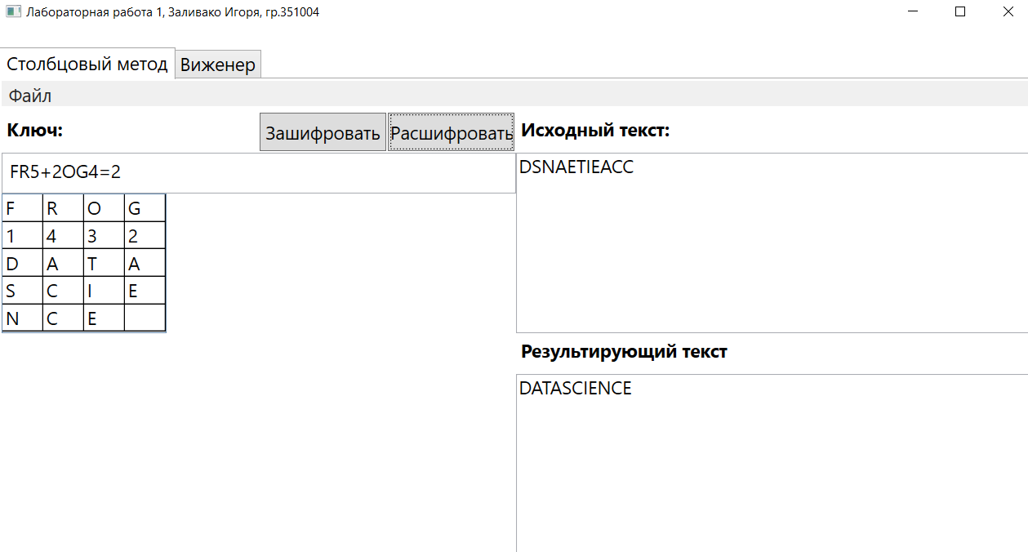

**ТЕСТ ПРОЙДЕН**

**ШИФР ВИЖЕНЕРА**

|  |  |  |  |  |  |  |  |  |  |  |  |  |  |  |  |  |  |  |  |  |  |  |  |  |  |  |  |  |  |  |  |  |  |
| --- | --- | --- | --- | --- | --- | --- | --- | --- | --- | --- | --- | --- | --- | --- | --- | --- | --- | --- | --- | --- | --- | --- | --- | --- | --- | --- | --- | --- | --- | --- | --- | --- | --- |
|  | **А** | **Б** | **В** | **Г** | **Д** | **Е** | **Ё** | **Ж** | **З** | **И** | **Й** | **К** | **Л** | **М** | **Н** | **О** | **П** | **Р** | **С** | **Т** | **У** | **Ф** | **Х** | **Ц** | **Ч** | **Ш** | **Щ** | **Ъ** | **Ы** | **Ь** | **Э** | **Ю** | **Я** |
| **А** | А | Б | В | Г | Д | Е | Ё | Ж | З | И | Й | К | Л | М | Н | О | П | Р | С | Т | У | Ф | Х | Ц | Ч | Ш | Щ | Ъ | Ы | Ь | Э | Ю | Я |
| **Б** | Б | В | Г | Д | Е | Ё | Ж | З | И | Й | К | Л | М | Н | О | П | Р | С | Т | У | Ф | Х | Ц | Ч | Ш | Щ | Ъ | Ы | Ь | Э | Ю | Я | А |
| **В** | В | Г | Д | Е | Ё | Ж | З | И | Й | К | Л | М | Н | О | П | Р | С | Т | У | Ф | Х | Ц | Ч | Ш | Щ | Ъ | Ы | Ь | Э | Ю | Я | А | Б |
| **Г** | Г | Д | Е | Ё | Ж | З | И | Й | К | Л | М | Н | О | П | Р | С | Т | У | Ф | Х | Ц | Ч | Ш | Щ | Ъ | Ы | Ь | Э | Ю | Я | А | Б | В |
| **Д** | Д | Е | Ё | Ж | З | И | Й | К | Л | М | Н | О | П | Р | С | Т | У | Ф | Х | Ц | Ч | Ш | Щ | Ъ | Ы | Ь | Э | Ю | Я | А | Б | В | Г |
| **Е** | Е | Ё | Ж | З | И | Й | К | Л | М | Н | О | П | Р | С | Т | У | Ф | Х | Ц | Ч | Ш | Щ | Ъ | Ы | Ь | Э | Ю | Я | А | Б | В | Г | Д |
| **Ё** | Ё | Ж | З | И | Й | К | Л | М | Н | О | П | Р | С | Т | У | Ф | Х | Ц | Ч | Ш | Щ | Ъ | Ы | Ь | Э | Ю | Я | А | Б | В | Г | Д | Е |
| **Ж** | Ж | З | И | Й | К | Л | М | Н | О | П | Р | С | Т | У | Ф | Х | Ц | Ч | Ш | Щ | Ъ | Ы | Ь | Э | Ю | Я | А | Б | В | Г | Д | Е | Ё |
| **З** | З | И | Й | К | Л | М | Н | О | П | Р | С | Т | У | Ф | Х | Ц | Ч | Ш | Щ | Ъ | Ы | Ь | Э | Ю | Я | А | Б | В | Г | Д | Е | Ё | Ж |
| **И** | И | Й | К | Л | М | Н | О | П | Р | С | Т | У | Ф | Х | Ц | Ч | Ш | Щ | Ъ | Ы | Ь | Э | Ю | Я | А | Б | В | Г | Д | Е | Ё | Ж | З |
| **Й** | Й | К | Л | М | Н | О | П | Р | С | Т | У | Ф | Х | Ц | Ч | Ш | Щ | Ъ | Ы | Ь | Э | Ю | Я | А | Б | В | Г | Д | Е | Ё | Ж | З | И |
| **К** | К | Л | М | Н | О | П | Р | С | Т | У | Ф | Х | Ц | Ч | Ш | Щ | Ъ | Ы | Ь | Э | Ю | Я | А | Б | В | Г | Д | Е | Ё | Ж | З | И | Й |
| **Л** | Л | М | Н | О | П | Р | С | Т | У | Ф | Х | Ц | Ч | Ш | Щ | Ъ | Ы | Ь | Э | Ю | Я | А | Б | В | Г | Д | Е | Ё | Ж | З | И | Й | К |
| **М** | М | Н | О | П | Р | С | Т | У | Ф | Х | Ц | Ч | Ш | Щ | Ъ | Ы | Ь | Э | Ю | Я | А | Б | В | Г | Д | Е | Ё | Ж | З | И | Й | К | Л |
| **Н** | Н | О | П | Р | С | Т | У | Ф | Х | Ц | Ч | Ш | Щ | Ъ | Ы | Ь | Э | Ю | Я | А | Б | В | Г | Д | Е | Ё | Ж | З | И | Й | К | Л | М |
| **О** | О | П | Р | С | Т | У | Ф | Х | Ц | Ч | Ш | Щ | Ъ | Ы | Ь | Э | Ю | Я | А | Б | В | Г | Д | Е | Ё | Ж | З | И | Й | К | Л | М | Н |
| **П** | П | Р | С | Т | У | Ф | Х | Ц | Ч | Ш | Щ | Ъ | Ы | Ь | Э | Ю | Я | А | Б | В | Г | Д | Е | Ё | Ж | З | И | Й | К | Л | М | Н | О |
| **Р** | Р | С | Т | У | Ф | Х | Ц | Ч | Ш | Щ | Ъ | Ы | Ь | Э | Ю | Я | А | Б | В | Г | Д | Е | Ё | Ж | З | И | Й | К | Л | М | Н | О | П |
| **С** | С | Т | У | Ф | Х | Ц | Ч | Ш | Щ | Ъ | Ы | Ь | Э | Ю | Я | А | Б | В | Г | Д | Е | Ё | Ж | З | И | Й | К | Л | М | Н | О | П | Р |
| **Т** | Т | У | Ф | Х | Ц | Ч | Ш | Щ | Ъ | Ы | Ь | Э | Ю | Я | А | Б | В | Г | Д | Е | Ё | Ж | З | И | Й | К | Л | М | Н | О | П | Р | С |
| **У** | У | Ф | Х | Ц | Ч | Ш | Щ | Ъ | Ы | Ь | Э | Ю | Я | А | Б | В | Г | Д | Е | Ё | Ж | З | И | Й | К | Л | М | Н | О | П | Р | С | Т |
| **Ф** | Ф | Х | Ц | Ч | Ш | Щ | Ъ | Ы | Ь | Э | Ю | Я | А | Б | В | Г | Д | Е | Ё | Ж | З | И | Й | К | Л | М | Н | О | П | Р | С | Т | У |
| **Х** | Х | Ц | Ч | Ш | Щ | Ъ | Ы | Ь | Э | Ю | Я | А | Б | В | Г | Д | Е | Ё | Ж | З | И | Й | К | Л | М | Н | О | П | Р | С | Т | У | Ф |
| **Ц** | Ц | Ч | Ш | Щ | Ъ | Ы | Ь | Э | Ю | Я | А | Б | В | Г | Д | Е | Ё | Ж | З | И | Й | К | Л | М | Н | О | П | Р | С | Т | У | Ф | Х |
| **Ч** | Ч | Ш | Щ | Ъ | Ы | Ь | Э | Ю | Я | А | Б | В | Г | Д | Е | Ё | Ж | З | И | Й | К | Л | М | Н | О | П | Р | С | Т | У | Ф | Х | Ц |
| **Ш** | Ш | Щ | Ъ | Ы | Ь | Э | Ю | Я | А | Б | В | Г | Д | Е | Ё | Ж | З | И | Й | К | Л | М | Н | О | П | Р | С | Т | У | Ф | Х | Ц | Ч |
| **Щ** | Щ | Ъ | Ы | Ь | Э | Ю | Я | А | Б | В | Г | Д | Е | Ё | Ж | З | И | Й | К | Л | М | Н | О | П | Р | С | Т | У | Ф | Х | Ц | Ч | Ш |
| **Ъ** | Ъ | Ы | Ь | Э | Ю | Я | А | Б | В | Г | Д | Е | Ё | Ж | З | И | Й | К | Л | М | Н | О | П | Р | С | Т | У | Ф | Х | Ц | Ч | Ш | Щ |
| **Ы** | Ы | Ь | Э | Ю | Я | А | Б | В | Г | Д | Е | Ё | Ж | З | И | Й | К | Л | М | Н | О | П | Р | С | Т | У | Ф | Х | Ц | Ч | Ш | Щ | Ъ |
| **Ь** | Ь | Э | Ю | Я | А | Б | В | Г | Д | Е | Ё | Ж | З | И | Й | К | Л | М | Н | О | П | Р | С | Т | У | Ф | Х | Ц | Ч | Ш | Щ | Ъ | Ы |
| **Э** | Э | Ю | Я | А | Б | В | Г | Д | Е | Ё | Ж | З | И | Й | К | Л | М | Н | О | П | Р | С | Т | У | Ф | Х | Ц | Ч | Ш | Щ | Ъ | Ы | Ь |
| **Ю** | Ю | Я | А | Б | В | Г | Д | Е | Ё | Ж | З | И | Й | К | Л | М | Н | О | П | Р | С | Т | У | Ф | Х | Ц | Ч | Ш | Щ | Ъ | Ы | Ь | Э |
| **Я** | Я | А | Б | В | Г | Д | Е | Ё | Ж | З | И | Й | К | Л | М | Н | О | П | Р | С | Т | У | Ф | Х | Ц | Ч | Ш | Щ | Ъ | Ы | Ь | Э | Ю |

1. *Дымовое тестирование:*

Тестовая фраза: ОЧЕНЬ ДОБ456РОЕ УТРЕЧ234КО (НОЧЬ);

Ключ: НЕДОСЫП;

|  |  |  |  |  |  |  |  |  |  |  |  |  |  |  |  |  |  |  |  |  |  |
| --- | --- | --- | --- | --- | --- | --- | --- | --- | --- | --- | --- | --- | --- | --- | --- | --- | --- | --- | --- | --- | --- |
| О | Ч | Е | Н | Ь | Д | О | Б | Р | О | Е | У | Т | Р | Е | Ч | К | О | Н | О | Ч | Ь |
| Н | Е | Д | О | С | Ы | П | О | Ё | Е | П | Т | Ь | Р | П | Ж | Ё | Р | У | Э | С | Р |
| Ь | Ь | И | Ь | Н | Я | Ю | П | Ц | У | Ф | Ё | О | Б | Ф | Ю | Р | Я | Б | Л | И | М |

Шифротекст: ЬЬИЬНЯЮПЦУФЁОБФЮРЯБЛИМ

Шифрование:

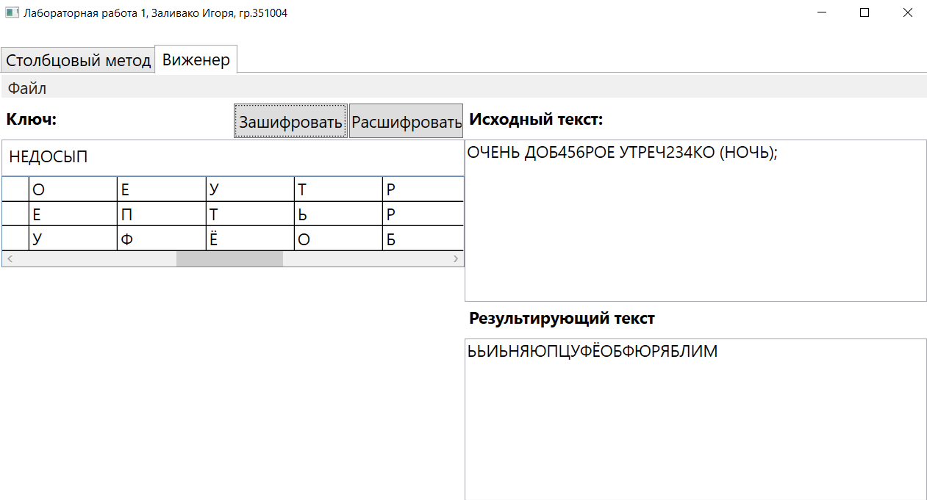

Дешифрование:

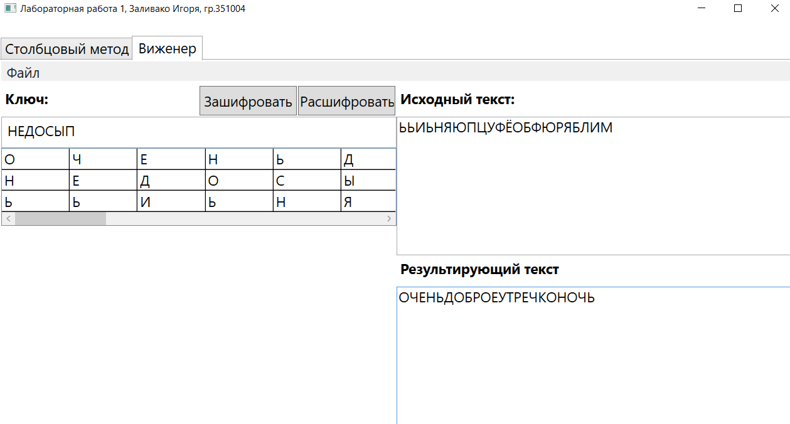

**ТЕСТ ПРОЙДЕН**

1. *Тестовая фраза, содержащая букву Ё:*

Тестовая фраза: ЁЖИК ЕЩЁ НЕ МЁД;

Ключ ЛЕС;

|  |  |  |  |  |  |  |  |  |  |  |  |
| --- | --- | --- | --- | --- | --- | --- | --- | --- | --- | --- | --- |
| Ё | Ж | И | К | Е | Щ | Ё | Н | Е | М | Ё | Д |
| Л | Е | С | М | Ё | Т | Н | Ж | У | О | З | Ф |
| С | Л | Ъ | Ч | К | Л | У | Ф | Ш | Ы | Н | Ш |

Шифротекст: СЛЪЧКЛУФШЫНШ

Шифрование:

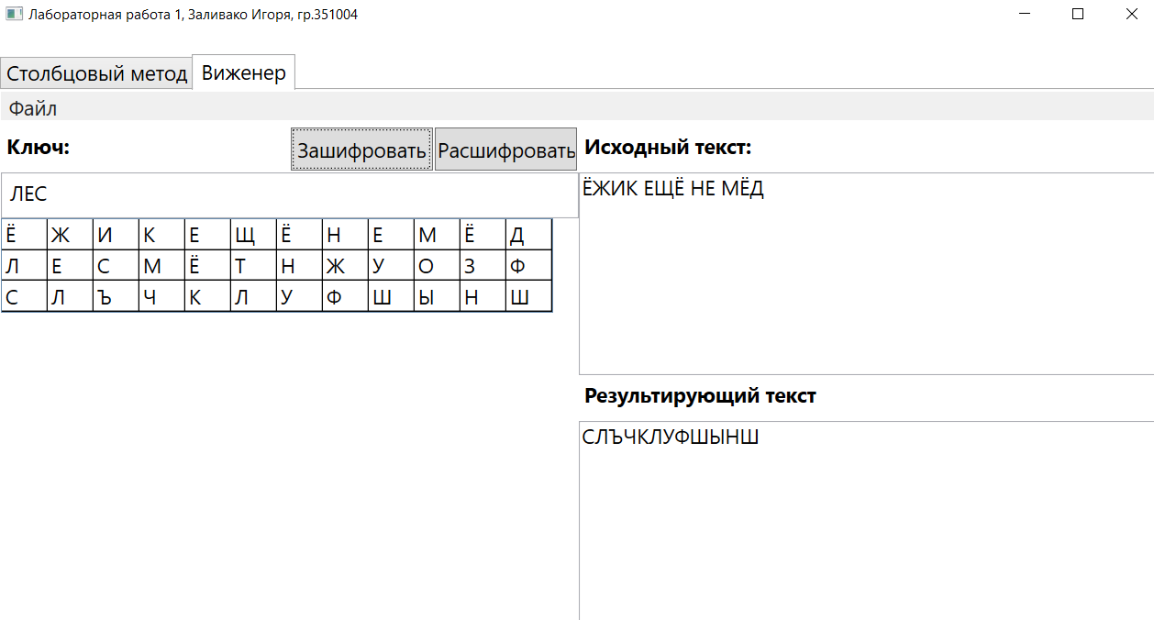

Дешифрование:

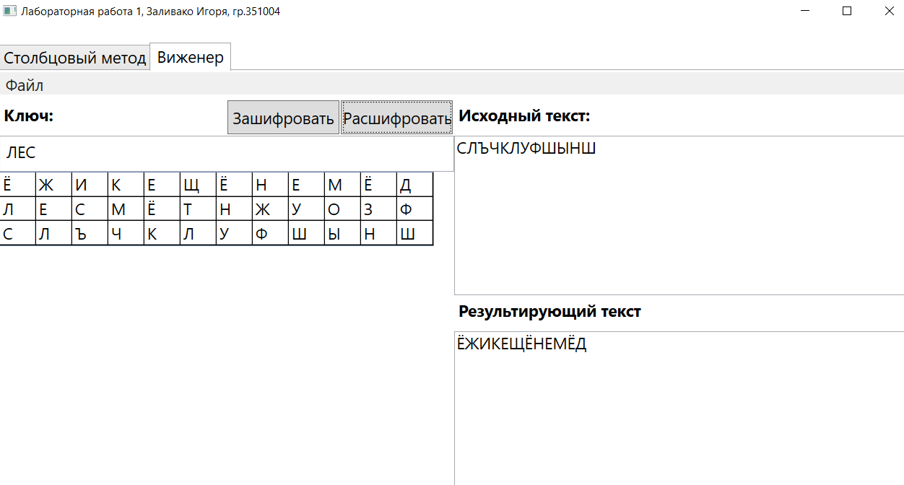

**ТЕСТ ПРОЙДЕН**

1. *Ввод ключа с недопустимыми символами(из ключа удаляются все не валидные символы).*

Тестовая фраза: ЁЛКИ ИГОЛКИ ЩЁКИ;

Ключ 75Л78ЕС24//*;

|  |  |  |  |  |  |  |  |  |  |  |  |  |  |
| --- | --- | --- | --- | --- | --- | --- | --- | --- | --- | --- | --- | --- | --- |
| Ё | Л | К | И | И | Г | О | Л | К | И | Щ | Ё | К | И |
| Л | Е | С | М | Ё | Т | Н | Ж | У | О | З | Ф | П | И |
| С | Р | Ь | Х | О | Х | Ь | Т | Ю | Ч | Б | Ъ | Ъ | С |

Шифротекст: СРЬХОХЬТЮЧБЪЪС

Шифрование:

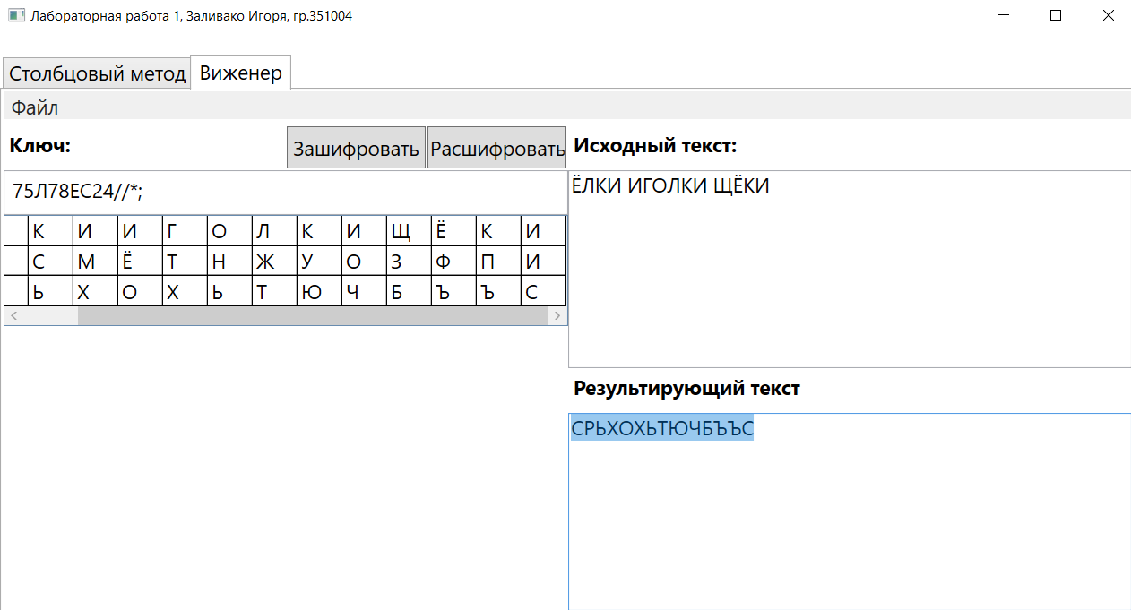

Дешифрование:

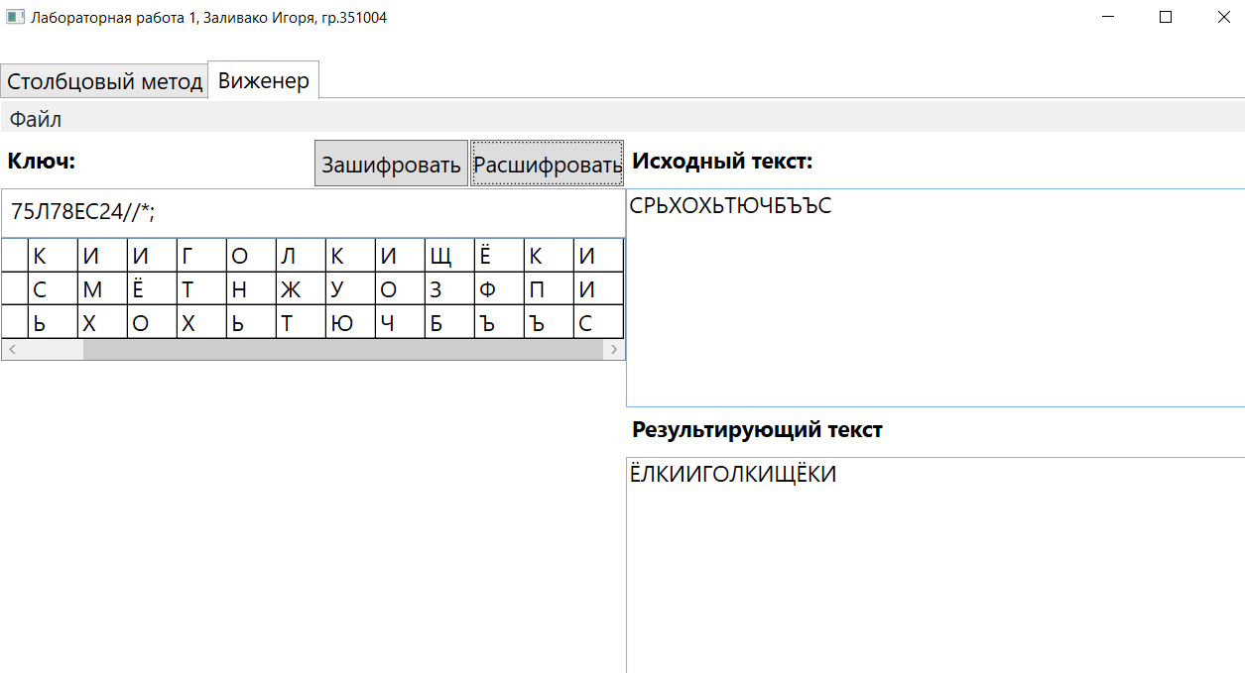

**ТЕСТ ПРОЙДЕН**